**数字电路实验报告:实验10综合实验**

**曾舒立**

1. **背景介绍**

与大多数指令集相比，RISC-V指令集可以自由地用于任何目的，允许任何人设计、制造和销售RISC-V芯片和软件。虽然这不是第一个开源指令集，但它具有重要意义，因为其设计使其适用于现代计算设备（如仓库规模云计算机、高端移动电话和微小嵌入式系统）。设计者考虑到了这些用途中的性能与功率效率。该指令集还具有众多支持的软件，这解决了新指令集通常的弱点。[冯诺依曼](https://baike.baidu.com/item/%E5%86%AF%E8%AF%BA%E4%BE%9D%E6%9B%BC/842273" \t "_blank)体系结构是现代计算机的基础。在该体系结构下，程序和数据统一存储，指令和数据需要从同一存储空间存取，经由同一总线传输，无法重叠执行。

根据冯诺依曼体系，CPU的工作分为以下 5 个阶段：取指令阶段、指令译码阶段、执行指令阶段、访存取数和结果写回。 取指令（IF，instruction fetch），即将一条指令从[主存储器](https://baike.baidu.com/item/%E4%B8%BB%E5%AD%98%E5%82%A8%E5%99%A8/10635399" \t "_blank)中取到[指令寄存器](https://baike.baidu.com/item/%E6%8C%87%E4%BB%A4%E5%AF%84%E5%AD%98%E5%99%A8/3219483)的过程。[程序计数器](https://baike.baidu.com/item/%E7%A8%8B%E5%BA%8F%E8%AE%A1%E6%95%B0%E5%99%A8/3219536)中的数值，用来指示当前指令在主存中的位置。当 一条指令被取出后，[程序计数器](https://baike.baidu.com/item/%E7%A8%8B%E5%BA%8F%E8%AE%A1%E6%95%B0%E5%99%A8/3219536" \t "_blank)（PC）中的数值将根据指令字长度自动递增。指令译码阶段（ID，instruction decode），取出指令后，[指令译码器](https://baike.baidu.com/item/%E6%8C%87%E4%BB%A4%E8%AF%91%E7%A0%81%E5%99%A8/3295261" \t "_blank)按照预定的指令格式，对取回的指令进行拆分和解释，识别区分出不同的指令类 别以及各种获取操作数的方法。现代[CISC](https://baike.baidu.com/item/CISC/1189443" \t "_blank)处理器会将拆分已提高并行率和效率。执行指令阶段（EX，execute），具体实现指令的功能。CPU的不同部分被连接起来，以执行所需的操作。访存取数阶段（MEM，memory），根据指令需要访问主存、读取操作数，CPU得到操作数在主存中的地址，并从主存中读取该操作数用于运算。部分指令不需要访问主存，则可以跳过该阶段。 结果写回阶段（WB，write back），作为最后一个阶段，结果写回阶段把执行指令阶段的运行结果数据“写回”到某种存储形式。结果数据一般会被写到CPU的内部寄存器中，以便被后续的指令快速地存取；许多指令还会改变[程序状态字寄存器](https://baike.baidu.com/item/%E7%A8%8B%E5%BA%8F%E7%8A%B6%E6%80%81%E5%AD%97%E5%AF%84%E5%AD%98%E5%99%A8/10320153" \t "_blank)中标志位的状态，这些标志位标识着不同的操作结果，可被用来影响程序的动作。在指令执行完毕、结果数据写回之后，若无意外事件（如结果溢出等）发生，计算机就从[程序计数器](https://baike.baidu.com/item/%E7%A8%8B%E5%BA%8F%E8%AE%A1%E6%95%B0%E5%99%A8/3219536" \t "_blank)中取得下一条指令地址，开始新一轮的循环，下一个指令周期将顺序取出下一条指令。

本次实验通过设计一个支持RISC-V部分指令的5级流水线CPU并完成一段冒牌排序的汇编代码，通过CPU运行此代码来确定CPU设计是否正确。

1. **实验环境**

* **Vivado 2020.2**
* **fpgaol**

1. **实验目标**

* **完成五级流水线CPU的设计**
* **完成汇编代码以实现可交互的冒泡排序**
* **利用PDU(Processor Debug Unit，处理器调试单元)来完成综合仿真**
* **上板测试并检验冒泡排序是否正确实现**

1. **数据通路与RTL电路**

****

1. **下载测试**

**第一步：指定数据长度为7**

****

**第二步:按5、3、6、2、7、1、4的顺序输入数据**

**图表

图表

图形用户界面

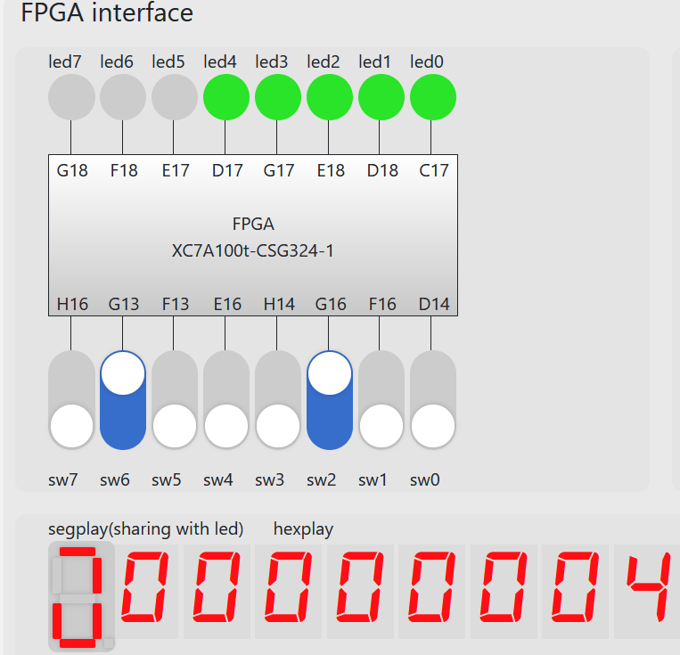

**第三步:输出为1、2、3、4、5、6、7**

图表

**

****

1. **总结与思考**

重温了组成原理的实验，对CPU的五段流水线有了更深的认识，弥补了组成原理留下的一些遗憾，难度适中，实验自由度高，学生可发挥空间大。